1．使用maven添加jar包时，在一些jar包引用代码后面要加<classifier>jdk15</classifier>

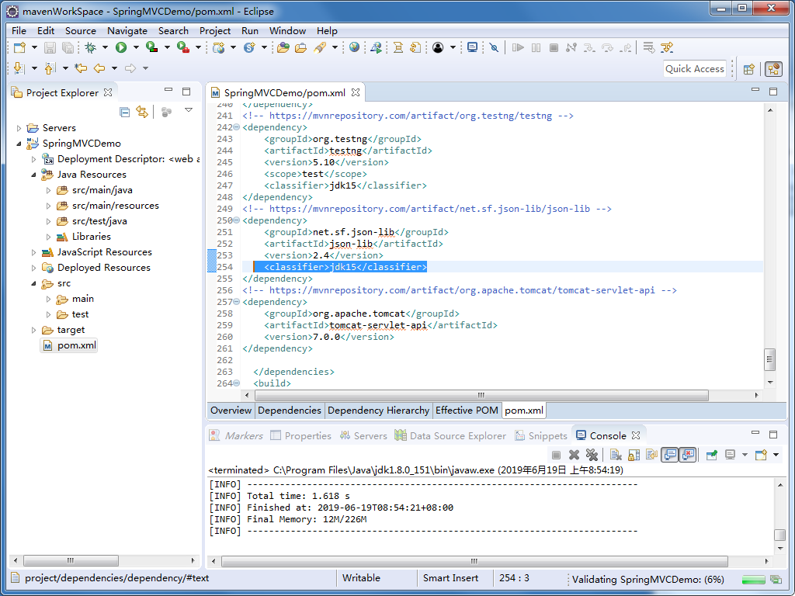

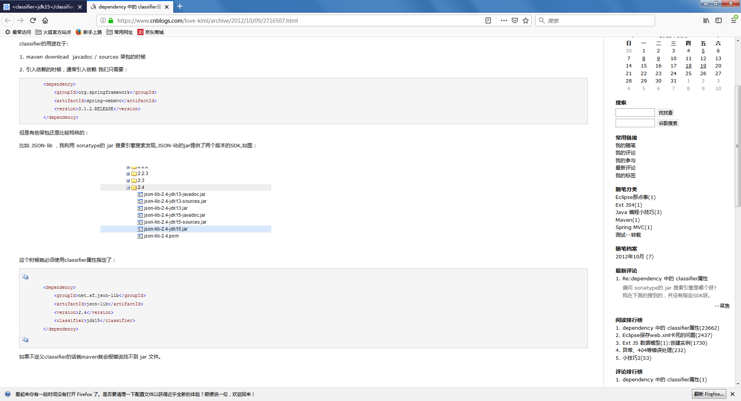

2.个人电脑与机房电脑的相关配置版本不同（如：tomcat，jdk，maven），所以需要将Libraries重新进行配置

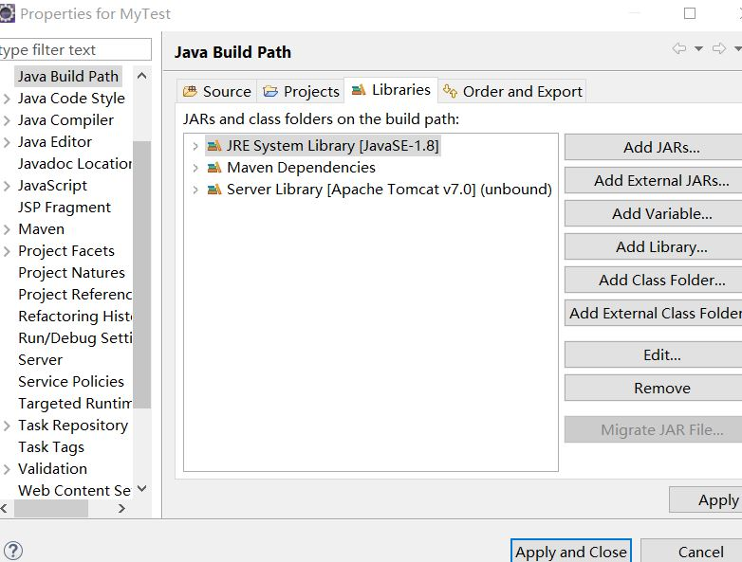

3.检查jdk是否是在jdk目录下导入，如果是通过jre目录导入会报错

